g) **Masse volumique d’un corps.**

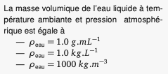

**2**

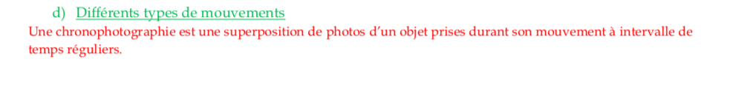

d- Cas du poids

